Opdagelsen af Amerika

- 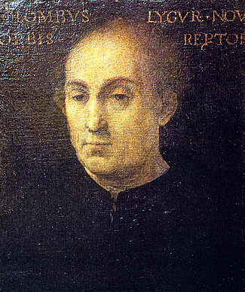
Man ved ikke, hvordan Columbus så ud. Det bedste bud er dette maleri fra slutningen af 1500-tallet.
The Granger Collection/Ritzau Scanpix
I slutningen af 1400-tallet forsøgte også Spanien at finde en søvej til Indien. Da arabernes sidste besiddelse i Spanien, Granada, var indtaget i 1492, accepterede de spanske majestæter, Ferdinand af Aragonien og Isabella af Kastillien, et projekt, der var blevet forelagt dem af en italiensk søfarer fra Genua, Christoffer Columbus (1451-1506).
Columbus' idé var at sejle tværs over Atlanterhavet. Det var en uhyre dristig plan, for den indebar mange dages sejlads uden nogen landkending i helt ukendte farvande. Den var da også tidligere blevet afvist af både den portugisiske, den engelske og den franske konge. Columbus byggede sin opfattelse af jordens størrelse på værker af den græske astronom og geograf Ptolemæus, der levede i det andet århundrede. Men Ptolemæus undervurderede jordens omkreds med ca. en fjerdedel. Desuden antog Columbus, at Asiens øst-vest-udstrækning var større, end den faktisk er. Disse to fejl betød, at Columbus regnede med, at Japan lå 4500 km fra De Kanariske Øer. At tilbagelægge en sådan strækning til søs var dristigt, men ikke umuligt. I virkeligheden er afstanden ca. 20.000 km, og en sådan strækning kunne datidens skibe slet ikke tilbagelægge.
Columbus' lille ekspedition på tre skibe nåede land efter 33 dages sejlads – omtrent der, hvor Japan skulle ligge ifølge Columbus' beregninger. Da han d. 12. oktober 1492 gik i land på en lille ø i Bahama-gruppen, var han overbevist om, at han var nået frem til en øgruppe øst for det asiatiske fastland. Den befolkning, han stødte på, blev derfor kaldt indianere, og det caraibiske område fik navnet Vestindien. Columbus blev gjort til guvernør over de områder, han havde taget i besiddelse for den spanske krone.
3. Christoffer Columbus til kong Ferdinand d. 13. februar 1493
(Hispaniola) er et ønskeland, som man aldrig vil forlade, når man først har lært det at kende. Jeg har taget det hele i besiddelse på Deres Højheders vegne, og det er alt sammen langt rigere udstyret fra naturens hånd, end jeg kan sige. Jeg har det hele i min magt, således at deres højheder kan herske over disse egne, ganske som De regerer over kongeriget Kastillien og lige så enevældigt. (...)
Jeg vil slutte med at gøre opmærksom på, (...) at jeg som Deres Højheder vil kunne se, kan give Dem så meget guld, de måtte ønske, hvis blot Deres Højheder vil yde mig en smule støtte. Om kort tid vil jeg kunne give Deres Højheder lige så mange krydderier og lige så meget bomuld, De måtte befale.
P.C. Willemoes Jørgensen: De store opdagelser. Gyldendal, 1974. s. 91-93.
Den spansk-portugisiske rivalisering om at finde en søvej til Indien resulterede i, at de to lande med pavens mellemkomst forhandlede sig frem til en skillelinje mellem portugisisk og spansk indflydelsesområde i verden. Denne såkaldte Tordesillastraktat blev indgået i 1493 og derefter revideret i 1494, og den trak simpelthen en nord-syd-gående linje i Atlanterhavet. Området øst herfor var portugisisk interesseområde, området vest herfor spansk.
Et nyt kontinent
Columbus foretog i de følgende år yderligere tre rejser til den nye verden. På den fjerde nåede han frem til Mellemamerika i sin søgen efter det asiatiske fastland, men lige til sin død holdt han fast ved, at det var Asien, han var nået frem til, og ikke et nyt kontinent.
Det blev dog snart klart, at Columbus havde uret. En venetianer i engelsk tjeneste – Giovanni Caboto eller John Cabot – nåede frem til Nordamerikas kyst allerede i 1497, og i 1500 opdagede portugiseren Cabral Brasiliens østkyst. Han havde været på vej til Indien, men var i Atlanterhavet blevet drevet for langt mod vest. Hvor disse opdagelsesrejsende kom frem, erklærede de det fundne territorium for underlagt deres konges overhøjhed.
Det blev Amerigo Vespucci (1454-1512), en italiener fra Firenze, der kom til at lægge navn til det nye kontinent. På rejser langs Sydamerikas kyst var han blevet overbevist om, at man stod over for en ny verden, og på grundlag af hans rapporter blev der i 1502 udgivet en bog, Novus Mundi (Den Nye Verden), som slog denne konklusion fast.
Nu gjaldt bestræbelserne at finde en søvej uden om det nyopdagede kontinent til de eftertragtede krydderiøer. Det lykkedes for portugiseren Magellan (ca. 1480-1521), der var gået i spansk tjeneste. Hans skibe rundede i 1520 som de første Sydamerikas sydspids og nåede frem til Filippinerne og dernæst Molukkerne, men at sejle samme vej tilbage var utænkeligt. Sejladsen over Stillehavet havde varet fire måneder! I stedet fortsatte ekspeditionen mod vest, syd om Afrika. I 1522 nåede et enkelt skib med 18 mand tilbage til Spanien. Da ekspeditionen blev sendt ud i 1519, havde den bestået af 5 skibe med 237 mand. Magellan selv var blevet dræbt på en filippinsk ø. Konklusionen var indlysende. Der var ikke nogen brugbar søvej til Indien mod vest.
Arbejdsspørgsmål 6.6
- Hvad var motiverne til iværksættelsen af Columbus' rejser mod vest?
- I hvilket omfang levede ekspeditionerne op til forventningene?

Spanierne erobrer Syd- og Mellemamerika
De samfund, spanierne stødte på i Vestindien, var helt anderledes, end de havde forventet. Det var primitive agerbrugskulturer uden store byer, uden skriftsprog og med en meget løs stammestruktur. Der var ingen af de eftertragtede luksusvarer, man kendte fra Kina og Indien. Så mens portugisernes imperium i Asien byggede på handel, fik opbygningen af det spanske imperium i Amerika fra begyndelsen karakter af udplyndring og kolonisering.
Allerede mens Columbus var spansk guvernør over de vestindiske øer, havde spanierne sendt kolonister derover, og de indfødte blev under trussel om dødsstraf pålagt at betale en vis mængde guld eller bomuldsklæde pr. person årligt. Reelt blev de indfødte på Hispaniola og Cuba underkastet regulært slaveri, selv om det i princippet stred mod den spanske dronnings instrukser. I løbet af ganske få årtier uddøde indianerne næsten på de vestindiske øer. De døde under hårdt minearbejde, af sult, spanske massakrer og ikke mindst af sygdom. Europæerne bragte nemlig infektionssygdomme med sig, som var ret harmløse for europæerne, men dødelige for indianerne, bl.a. mæslinger og skoldkopper.
Spaniernes arbejdskraftbehov voksede imidlertid til stadighed, ikke mindst fordi øerne viste sig at egne sig fortræffeligt til produktion af sukkerrør, en meget værdifuld afgrøde. I 1517 blev det derfor besluttet at sætte indførslen af afrikanske slaver i system.
Spanierne erobrer Mexico 1519
Fra Hispaniola og Cuba fortsatte den spanske ekspansion på det amerikanske kontinent. Man fik gradvist en vag og upræcis viden om rige indianersamfund med en langt mere udviklet kultur end den, man var stødt på i Vestindien. Det var aztekerne i Mexico og inkaerne i det nuværende Ecuador og Peru. De to kulturer synes ikke have været i nævneværdig indbyrdes kontakt. I 1519 iværksatte Hernán Cortés (1485-1547) en ekspedition ind i Mexico, hvor han stødte på aztekerriget, hvis kultur forbløffede spanierne. Her var byer så store og pragtfulde som i Europa, der var store tempelpyramider, broer og pragtbygninger.
4. Hernán Cortés til kejser Karl d. 5. om Tenochtitlan, 1519
Den store by Tenochtitlan er bygget midt i en salt sø, og der er to league fra hjertet af denne by og til et hvilket som helst punkt på fastlandet. Fire dæmninger fører over til (byen), alle (kunstigt anlagte) og omkring 12 fod brede. Byen er så stor som Sevilla eller Cordoba. (...) Byen har åbne pladser, hvor der regelmæssigt holdes markeder (...) En særlig plads er dobbelt så stor som Salamancas og fuldkommen omsluttet af arkader, og her er der dagligt 60.000 mennesker, der køber og sælger. Alle slags varer (...) er til salg her, hvad enten det er fødevarer (...) eller smykker af guld og sølv, eller bly, messing, kobber, ædelstene, ben, skaller, snegle og fjer; kalksten til byggeri sælges også her, polerede og rå sten, brændte eller ubrændte mursten, al slags træ i forskellige grader af bearbejdning (...). For at spare ord vil jeg simpelthen sige, at livsformen blandt folk her ligner den spanske.
Jackson Spielvogel: Western Civilization. Wadsworth, 2002. s. 286.
- 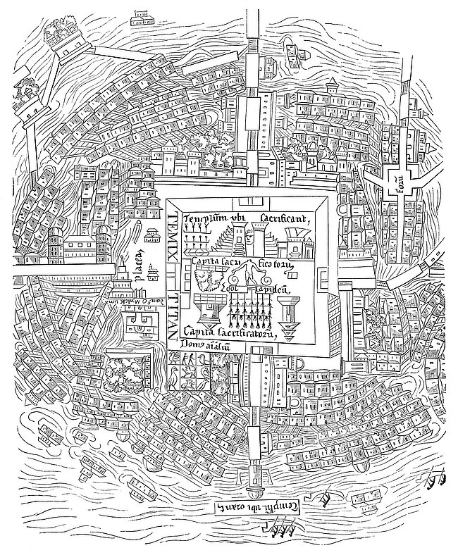
Fremstilling af Aztekerrigets hovedstad Tenochtitlan midt i Texcocosøen. I midten ses tempelområdet, der forbindes med fastlandet ved hjælp af fire dæmninger. Samtidigt kort, der formodentlig er udarbejdet af Cortés selv.
iStock.com/Grafissimo
Den spanske ekspeditionsstyrke var særdeles beskeden. Man regner man, at den omfattede i alt 700 mand, søfolk iberegnet, da den forlod Cuba. Desuden medbragte Cortés 16-17 heste, ti kanoner og 13 geværer.
I Tenochtitlan tog Cortés aztekernes hersker, Montezuma, til fange og lod ham forsyne sig med store mængder guld. Aztekerne rejste sig imidlertid mod deres vankelmodige hersker og fordrev spanierne i 1520, men året efter vendte Cortés tilbage med forstærkninger og erobrede byen. Dermed var Mexico i spaniernes hænder.
Hvordan var det muligt for nogle hundrede spaniere at underlægge sig et stort og velorganiseret rige som det aztekiske? En af forklaringerne er modsætningsforholdet mellem aztekerne og de andre folkeslag i Mexico, som de havde undertvunget. Blandt dem var aztekerne forhadte. De så spanierne som befriere, der kunne bringe en ende på aztekernes herredømme, og de blev spaniernes allierede.
Afgørende var selvfølgelig spaniernes våbenteknologiske overlegenhed. De var pansrede, havde sværd og skydevåben – armbrøster, kanoner og geværer – og de havde heste. Aztekernes vigtigste våben var slebne stenøkser, spyd og buer. I den tidligste fase af aztekernes møde med spanierne synes de desuden at have haft forestillinger om, at de hvide var halvguder. Der var et besynderligt sammenfald mellem aztekiske profetier om ankomst af guddommelige hvide mænd fra øst og de frygtindgydende spaniere.
Erobringen og udplyndringen af inkariget 1532
På nogenlunde tilsvarende vis underlagde spanierne sig inkariget. Med et par hundrede mand trængte Francisco Pizarro i 1530 ned langs Sydamerikas vestkyst, hvor han fik kontakt med inkaerne. På det tidspunkt var inkaerne midt i en tronfølgekrig mellem to rivaliserende brødre. Da Atahualpa, der havde trukket det længste strå i magtkampen, i 1532 indvilligede i at mødes med Pizarro, blev han taget til fange. Spanierne krævede en kolossal løsesum for ham, men da den var blevet betalt, dræbte de ham.
I løbet af de følgende år fik spanierne kontrol med hele inkariget. De krigsherrer, der stod bag de spanske erobringer, kaldtes conquistadorer, erobrere, og de var først og fremmest drevet frem af jagten på rigdom. Efter den første plyndringsfase etablerede conquistadorerne sig med såkaldte encomiendaer. De og deres underordnede officerer fik tildelt et område med dets indianske befolkning, som de kunne pålægge tribut og afkræve arbejdsydelser. I mange tilfælde giftede de sig med lokale indianske høvdingedøtre.
Spaniernes guldtørst var parret med religiøse korsfareridéer. De repræsenterede den sande tro over for barbariske, grusomme afgudsdyrkere, og det gav dem moralsk berettigelse til at undertvinge de vilde. Da spanierne første gang mødte inkaherskeren Atahualpa, opfordrede de ham til at acceptere kristendommen, og da de henrettede ham, lod de ham døbe først. Det er et udtryk for, at de følte sig ansvarlige for at redde ham fra den evige fortabelse.
5. Francisco de Jerez, Pizarros sekretær, om det første møde med Atahualpa i 1532, udgivet 1534
(Pizarro) bad (...) broder Vincente om at tale med Atahualpa gennem en tolk. Han gik da frem mod ham med et kors i den ene hånd og Bibelen i den anden (...) og tiltalte ham på følgende måde: Jeg er Guds præst, og jeg lærer de kristne om Gud, og jeg kommer for at belære dig. Hvad jeg vil lære dig, er, hvad Gud siger til os i denne Bog. Derfor bønfalder jeg dig, på Guds og de kristnes vegne, om at være deres ven, for det er Guds vilje, og det vil være til gavn for dig selv.
F. Madsen og H. Skovgaard Nielsen: Opdagelserne – kulturmøder og kultursammenstød? Gyldendal, 1999. s. 38.
Inkaen Atahualpa tages til fange
Dagen efter sit første møde med udsendinge fra guvernør Francisco Pizarro drog Atahualpa med stort følge ind til Cajamarcas centrale plads. Her blev han og hans følge overfaldet af spanierne, som tog ham til fange.
Pizarros råb "Santiago" betyder "Sankt Jakob", som er Spaniens skytshelgen.
Den spanske styrke var på 168 mand. Guvernør Pizarros bror anslog, at inkaens hær var på 40.000. Inka Atahualpa har næppe overhovedet forestillet sig muligheden af, at spanierne - på trods af deres voldelige fremfærd under rejsen gennem inkariget – kunne finde på at gribe til våben.
Efter sin tilfangetagelse tilbød Atahualpa spanierne en enorm løsesum for sin frigivelse: Et rum fyldt én gang med guld og den dobbelte mængde sølv.
Det tilbud accepterede Pizarro, og fra november 1532 til maj 1533 blev løsesummen samlet sammen fra alle dele af inkariget. Pizarro slap dog ikke sin fange løs, men henrettede ham i stedet d. 29. august 1533.
Beretningen er en del af den rapport, Pizarros sekretær udarbejdede til den spanske konge.
- 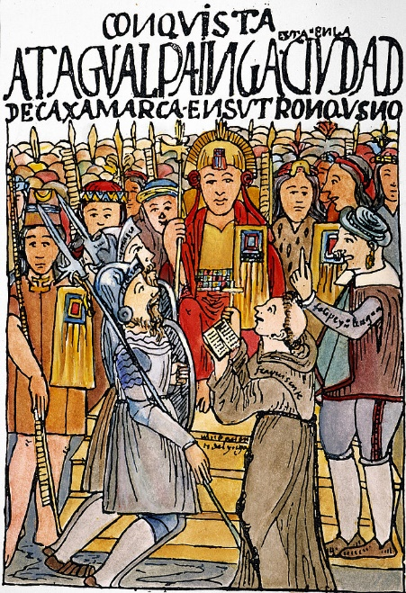
Atahualpa møder Pizarro. Tegning af Guaman Poma de Ayala, ca. 1600.
The Granger Collection/Ritzau Scanpix
Francisco de Xeres om Atahualpas tilfangetagelse
Lørdag morgen kom en budbringer fra Atahualpa til guvernøren og sagde: Min herre har sendt mig for at fortælle, at han ønsker at komme og møde Dem, og at han medbringer bevæbnede mænd, for de mænd, De sendte i går, var også bevæbnede.
Guvernøren svarede: Sig til din herre, at han kan komme når han vil og hvornår han vil, og ligegyldigt hvordan han kommer, vil jeg modtage ham som en broder. (...)
Budbringeren gik med denne besked, og vagtposterne så, at så snart han havde nået lejren, var indianerne undervejs. Kort tid efter ankom en anden budbringer, der sagde til guvernøren: Atahualpa sender mig for at sige, at han ikke ønsker at bringe bevæbnede tropper, og at dem, der kommer med ham, vil være ubevæbnede, og han ønsker, at de skal lejre sig på torvet. (...)
Snart var sletten fuld af mænd. (...) Opmarchen fortsatte hele eftermiddagen. (...) De nåede tæt på spaniernes lejr, men stadig kom der tropper ud fra indianernes lejr.
Guvernøren gav alle spanierne ordre til i hemmelighed at bevæbne sig i de huse, hvor de havde kvarter, og at holde hestene opsadlede og med seletøj på under kommando af tre kaptajner, men ingen skulle vise sig på den åbne plads. Kaptajnen for artilleriet fik ordre til, at kanonerne skulle sigte mod fjenden på sletten, og at der skulle skydes, når tiden var inde. Der blev posteret mænd i gaderne, der førte til pladsen, og guvernøren gik til sit kvarter sammen med 20 mænd. De havde fået betroet den opgave at gribe Atahualpa; (...) men guvernøren havde givet ordre til, at han skulle fanges levende. Alle fik ordre til ikke at forlade deres kvarter, (...) før kanonerne blev afskudt. (...)
Efter at have truffet disse forberedelser, ventede guvernøren på Atahualpas tilsynekomst; men ingen kristne var til at se bortset fra vagtposterne, der rapporterede, hvad der skete i indianernes hær. Guvernøren og hans næstkommanderende besøgte spanierne i deres kvarter og sikrede sig, at de var klar til at rykke ud, når det blev nødvendigt. Han sagde til dem, at de skulle være ved godt mod … for de havde ingen andre at håbe på end Gud, som ville hjælpe dem, der tjente ham, også i den dybeste nød. Han sagde, at selv om der var 500 indianere for hver kristen, så måtte de have den tillid, som gode mænd har i den slags situationer, og tro på, at Gud ville kæmpe på deres side. Han sagde, at når øjeblikket kom, skulle de angribe i vildt raseri og splitte fjenderne og passe på, at hestene ikke generede hinanden. (...)
(En spansk budbringer) meddelte, at indianernes tropper kom, og at de forreste bar våben skjult under deres klæder, som var tykke kapper af uld, hvorunder der var sten og slynger; det tydede altsammen på forræderiske hensigter. (...)
Snart rykkede fjenden ind på pladsen. Først kom en afdeling indianere, (...) der fjernede strå fra jorden og fejede vejen, mens de dansede og sang. Så kom et antal mænd i rustninger med metalplader og kroner af guld og sølv. Iblandt dem var Atahualpa i en bærestol i mange farver, udsmykket med papegøjefjer og med plader af guld og sølv. Mange indianere bar den sammen højt på deres skuldre. (...) Atahualpa forblev i sin bærestol, da han havde nået pladsens centrum. ...
Guvernøren (...) spurgte munken fader Vicente, om han ville gå frem og tale med Atahualpa gennem en tolk. (...) Han gik frem med et kors i den ene hånd og Biblen i den anden (...) og talte således til ham:
Jeg er Guds præst og belærer de kristne om Gud, og jeg er kommet for på samme vis at undervise Jer. Hvad jeg lærer er, hvad Gud siger til os i denne bog. Derfor beder jeg Jer på Guds og de kristnes vegne inderligt om at være deres ven, for det er Guds vilje, og det vil være til Jert eget bedste. Gå og tal med guvernøren. (...)
Atahualpa bad om bogen for at se på den, og præsten rakte ham den lukket. Atahualpa kunne ikke åbne den, og præsten rakte armen ud for at åbne den, men Atahualpa slog ham i stor vrede på armen. (...) Så åbnede han den selv. Han blev ikke forbavset over papiret og bogstaverne, som andre indianere var blevet, men kastede den 5-6 skridt væk, og til det, munken havde sagt gennem en tolk, svarede han:
Jeg ved udmærket, hvordan I har opført Jer undervejs, hvordan I har behandlet mine høvdinge og taget klæde fra mine forrådshuse. (...) Atahualpa sagde: Jeg forlader ikke dette sted, før I har bragt mig det hele.
Munken vendte tilbage til guvernøren og fortalte, hvad der var sket. Atahualpa rejste sig i bærestolen og talte til sine tropper og gav dem ordre til at være parat.
(...)
Så tog guvernøren sin bomuldsjakke på, tog sit sværd og sin daggert og gik sammen med de spaniere, der fulgte ham, modigt frem blandt indianerne, og med kun 4 mænd kom han frem til bærestolen, hvor Atahualpa var, og greb ham frygtløst i armen og råbte "Santiago".
Så blev kanonerne skudt af, der blev blæst i trompeterne, og både rytteri og fodfolk stormede frem. Da de så de angribende heste flygtede mange af indianerne fra den åbne plads, og så stort var presset fra de flygtende, at dele af muren om pladsen brød sammen, og mange faldt over hinanden. Rytterne red dem ned, dræbte, sårede og forfulgte dem. Fodfolkene angreb de tilbageblevne på pladsen så godt, at de fleste af dem hurtigt var hugget ned.
Guvernøren holdt stadig Atahualpa i armen, men kunne ikke trække ham ned fra bærestolen, som var så høj. Så slagtede spanierne løs på dem, der bar den. …
Under hele forløbet løftede ingen indianer hånd mod en spanier. Så stor var indianernes rædsel ved at se guvernøren bane sig vej gennem dem, ved at høre artilleriets skud og ved at se de angribende heste, at de tænkte mere på at redde deres liv ved flugt end på at kæmpe.
Alle dem, der bar Atahualpas bærestol, var tilsyneladende de højeste høvdinge. De blev alle dræbt. (...) Også høvdingen over Cajamarca blev dræbt, og andre. Men tallet var så stort, at der ikke blev gjort regnskab over det, for alle i Atahualpas nærhed var høje herrer.
Francisco Xeres: Narrative of the Conquest of Peru. I: Clements R. Markham (red.): Reports on the Discovery of Peru. Lenox Hill Pub. & Dist. Co., 1970, s. 50-56. Oversat af Carl-Johan Bryld.
Arbejdsspørgsmål – Atahualpa tages til fange
- Vurder beretningen som kilde til Atahualpas tilfangetagelse.
- Gennemgå forløbet af mødet, som det skildres i beretningen.
- Hvad har ifølge beretningen været Atahualpas plan med mødet?
- Hvad er forklaringen på, at det lykkedes spanierne at nedkæmpe indianerne og tage Atahualpa til fange?
I kølvandet på conquistadorerne kom munkene, først og fremmest jesuitterne og tiggermunkeordnerne, franciskanerne og dominikanerne. De drev missionsarbejde og undervisning, og det var blandt dem, indianerne fandt deres vigtigste forsvarere. Kritikken af den spanske fremfærd i Den Nye Verden førte til, at indianerne i 1542 fik status som spanske undersåtter under kejser Karl d. 5. Det betød bl.a., at der ikke skulle kunne oprettes nye encomiendaer. Det var nu ikke så ligetil at få lovens bogstav overholdt. Der er langt fra Spanien til de fjerne afkroge af Sydamerika. Og lovændringen fik ingen betydning for Mellem- og Sydamerikas sorte slaver.
Det portugisiske Brasilien
Spanien fik dog ikke herredømmet over hele Mellem- og Sydamerika. Portugal gjorde krav på den del af Sydamerika, der lå øst for Tordesillastraktatens delingslinje, nemlig Brasilien, som Cabral allerede havde erklæret for portugisisk område i 1500. Det blev da også koloniseret af portugiserne. Her var ikke de store rigdomme i guld og sølv, men til gengæld var der vældige mængder af frugtbar jord, der kunne frembringe rigdomme i form af sukker og senere også kaffe og andre tropiske afgrøder.
Arbejdsspørgsmål 6.7
- Hvordan udnyttede spanierne de øer i Vestindien, de fik herredømmet over?
- Hvad var motiverne til at foretage ekspeditionerne i Mexico og i Peru?
- Hvordan kan man forklare, at de indianske riger så let lod sig erobre?
- Hvad var en 'encomienda' – og hvorfor standsede oprettelsen af dem?

Spaniens sølv – en velsignelse eller forbandelse?
De største rigdomme, spanierne hentede i Amerika, havde form af sølv. Både i Mexico og i Bolivia var der store sølvminer, og de kom for alvor i drift fra 1500-tallets midte. Igennem resten af 1500-tallet og hele 1600-tallet blev der årligt udskibet mellem 200 og 300 tons sølv til Spanien. Det var meget mere, end der produceredes i hele Europa. Denne rigdom gjorde Spanien til en stormagt, der spillede en fremtrædende rolle i 1500- og 1600-tallet, da Europa plagedes af de krige, der havde deres rod i reformationstidens religiøse splittelse af kontinentet (kapitel 5).
Det er indlysende, at andre europæiske stormagter så med misundelse på de spanske erobringer, der gjorde Spanien til en verdensmagt, og de forsøgte at få del i rigdommene. De spanske sølvflåder fra Amerika til Spanien blev således systematisk angrebet af statsautoriserede engelske og nederlandske sørøvere. Det var en del af nederlændernes og englændernes krigsførelse mod Spanien.
De enorme tilførsler af sølv til Europa fremmede handelslivet og var således medvirkende til det stærke økonomiske opsving i 1500-tallet - mængden af betalingsmidler voksede. Samtidig faldt sølvets værdi selvfølgelig, og varepriserne voksede dermed, målt i sølv, man fik inflation. Den ramte selvfølgelig Spanien først og hårdest og gjorde det vanskeligt for spanske håndværkere og virksomheder at konkurrere med de nordeuropæiske lande som Nederlandene og England. På lang sigt blev sølvstrømmen en møllesten om halsen på Spanien, fordi den bremsede udviklingen i de produktive erhverv, så Spanien blev økonomisk tilbagestående. Landet importerede forarbejdede varer og eksporterede sølv. I moderne tid har nogle meget olierige lande oplevet en tilsvarende problemstilling.
Import af ædelmetal til Spanien opgjort i dukater, datidens mest anerkendte valuta. En dukat var en venetiansk guldmønt indeholdende 3,5 g guld.
Indtil 1530 var der næsten udelukkende tale om guld, derefter helt overvejende sølv.
Arbejdsspørgsmål 6.8
- Hvilken økonomisk og politisk betydning fik de amerikanske kolonier for Spanien?

Spaniernes vej til inkaerne
- 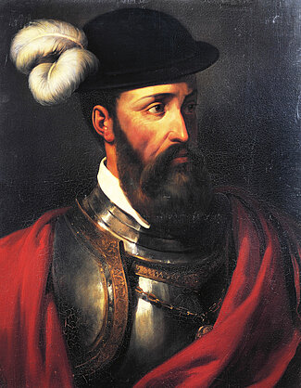
Album/Ritzau Scanpix
Portræt af Francisco Pizarro
I 1513 krydsede en spansk ekspedition landtangen mellem Atlanterhavet og Stillehavet, og spanierne etablerede deres herredømme over Panama, hvor der blev indsat en spansk guvernør.
Fra 1522 begyndte spanierne for alvor at udforske Sydamerikas Stillehavskyst med Panama som udgangspunkt, og fra indianerne hørte de rygter om et ufatteligt rigt land længere sydpå, et "guldland", El Dorado.
Francisco Pizarro foretog i 1524 i kompagniskab med Diego Almagro sin første rejse ned langs Columbias og Ecuadors kyst. Endnu en ekspedition gennemførtes i 1527-28, og fra denne ekspedition bragte Pizarro nogle indianske drenge med sig tilbage. De blev oplært som tolke og kaldt "Don Martinillo" og "Don Francisquillo".
Pizarro rejste til Spanien i 1528-1529, og her udnævntes han af kong Karl til guvernør over det endnu ukendte Peru.
Året efter, i 1530, iværksættes den afgørende ekspedition med en styrke på ca. 200 mand fodfolk og 60 ryttere. De sejler sydpå fra Panama og erobrer i 1532 byen Tumbez fra indianerne. Derfra marcherede de videre mod inkarigets centrale dele. Hvor de kom frem, krævede de, at indianerne underkastede sig kongen af Spanien, og at de lokale høvdinge – cachiquer – erklærede sig som vasaller under ham.
Pizarro grundlagde også spanske kolonibyer i det nordlige Peru, således d. 24. maj 1532 byen San Miguel ved floden Tangarara.
Denne beretning er skrevet af Pedro Pizarro, som var fætter til guvernør Francisco Pizarro. Han fødtes i 1515 i Toledo og var med i ekspeditionen, der endte med Perus erobring. Han blev en rig og indflydelsesrig mand i det spanske Peru og levede til i alt fald 1571, hvor denne beretning er afsluttet.
Tidslinje
Spaniernes vej til inkaerne
Den første dag, da guvernøren forlod Tumbez, d. 16. maj 1532, kom han til en lille landsby, og på tredjedagen kom han til en landsby i bjergene. (...) Her hvilede de i tre dage, og efter yderligere tre dage kom de til en floddal, hvor mange mennesker boede, og hvor der var en mangfoldighed af forsyninger og flokke af får (:lamaer). Vejen er ganske menneskeskabt, bred og godt bygget, og nogle steder brolagt.
Da de var kommet til floden, som kaldes Turicarami, slog han sig ned i en stor landsby kaldet Puechio, og alle høvdingene fra den nedre del af floden kom til guvernøren for at bekræfte deres fredelige hensigter, og landsbyens beboere kom ud for at møde ham. Guvernøren modtog dem meget kærligt og oplyste dem om hans majestæts ordrer om, at de (...) skulle være lydige over for kirken og hans majestæt.
Da de forstod, hvad der var blevet sagt gennem tolke, svarede de, at de ønskede at blive hans vasaller, og at de ville modtage guvernøren med den fornødne højtidelighed. De trådte i hans tjeneste og bragte ham forsyninger. (...)
Ved denne lejlighed som i øvrigt altid, når indianerne underkastede sig fredeligt, beordrede guvernøren under trussel om strenge straffe, at "hverken de selv eller deres ejendom skulle lide overlast, og at intet af deres forråd skulle tages fra dem undtagen det, de valgte at give til spaniernes bespisning, og han erklærede, at de, der handlede herimod ville blive straffet", for hver dag bragte indianerne alle de forsyninger, der var behov for tilligemed foder til hestene, og de ydede al den tjeneste, der blev forlangt af dem. (...)
Området forekom guvernøren velegnet til en spansk bosættelse. I overensstemmelse med hans majestæts ordrer og for at de indfødte kunne blive omvendt og lære vores hellige katolske tro at kende, sendte han bud til de spaniere, der var blevet tilbage i Tumbez og befalede dem at komme, så der (…) kunne skabes en bosættelse på et passende sted, i hans majestæts tjeneste og til gavn for de indfødte. Efter at han havde sendt buddet af sted, faldt det ham ind, at det kunne blive forsinket, hvis ikke der kom en person, som cachiqerne og indianerne i Tumbex frygtede, så de ville hjælpe spanierne i deres march. Så han sendte sin bror Hernando Pizarro, generalkaptajnen.
Bagefter hørte guvernøren, at nogle høvdinge i bjergene ikke ville underkaste sig, selv om de havde modtaget hans majestæts ordrer, så han sendte en kaptajn med 25 ryttersoldater for at tvinge dem ind under hans majestæts tjeneste. De havde forladt deres landsbyer, og kaptajnen sendte dem bud om at komme fredeligt, men de kom rede til krig, og kaptajnen angreb dem. På kort tid blev mange dræbt eller såret, og de blev besejret. Kaptajnen opfordrede dem igen til at underkaste sig med trusler om at udslette dem. Så underkastede de sig. (...) Kaptajnen vendte tilbage til guvernøren med høvdingene. Guvernøren modtog dem venligt og befalede dem at vende tilbage til deres landsbyer og atter samle deres folk. Kaptajnen sagde, at han havde fundet miner med fint guld i højdedragene omkring disse landsbyer, og at indbyggerne indsamlede det. (...)
(Nogle af spanierne fra Tumbez sejlede med forsyninger sydpå langs kysten til flodmundingen. Derefter drog de op ad floden mod Pizarro, som begav sig ned ad floden for at møde dem.)
Da han kom til et sted, der hedder Lachira fandt han nogle kristne, som var ankommet dertil. De klagede til guvernøren over, at den lokale høvding havde behandlet dem dårligt, og at de ikke havde kunnet sove den foregående nat af frygt, eftersom de så, at indianerne var under våben.
Guvernøren undersøgte sagen og fandt ud af, at høvdingen af Lachira og hans nærmeste mænd sammen med en anden høvding, kaldet Almotaxe, havde sammensvoret sig om at dræbe spanierne den samme dag, som guvernøren ankom. (…) Guvernøren sendte folk af sted og lod høvdingen Almotaxe og hans nærmeste mænd gribe, og han pågreb selv høvdingen af Lachira og hans nærmeste mænd, som tilstod deres forbrydelse.
Så gav han ordre til at fuldbyrde straffen, og han lod cachiquen af Almotaxe brænde sammen med hans nærmeste mænd, nogle indianere og alle de vigtigste mænd i Lachira. Han dømte ikke høvdingen af Lachira, fordi hans fejl syntes mindre, og fordi provinserne ville være uden leder, hvis han forsvandt. Han fik at vide, at han måtte være tro i fremtiden, og at det første svigt ville blive hans endeligt. (...)
Strengheden skabte frygt i området, så at en sammensværgelse, der skulle gå ud på at angribe spanierne, blev opgivet.
(...)
Guvernøren delte landet mellem dem, som blev nybyggere i den nye by, og uden de indfødtes hjælp kunne de hverken opretholde den eller befolke den. Hvis cachiqerne havde fået befaling til at yde tjeneste uden at være givet til personer, der var ansvarlige, ville de indfødte have lidt megen overlast. Når spanierne ved, hvilke indianere, de har fået tildelt, behandler de dem godt og passer på dem. Ud fra sådanne overvejelser og med accept fra munken og officererne (...) fordelte guvernøren cachiqerne og indianerne mellem byens nybyggere, så de kunne bidrage til dens opretholdelse, og så at de kristne kunne lære dem den hellige tro i overensstemmelse med hans majestæts ordrer.
Francisco Xeres: Narrative of the Conquest of Peru. I: Clements R. Markham (red.): Reports on the Discovery of Peru. Lenox Hill Pub. & Dist. Co., 1970, s. 20-24. Oversat af Carl-Johan Bryld.
Arbejdsspørgsmål – Spaniernes vej til inkaerne
- Hvad forlanger spanierne af de indianske samfund, de møder?
- Hvilke magtmidler tages i brug over for de indianske høvdinge?
- Hvordan fastlægges relationerne mellem de spaniere, der bosættes, og den lokale indianske befolkning?

Manco Inkas opstand
- 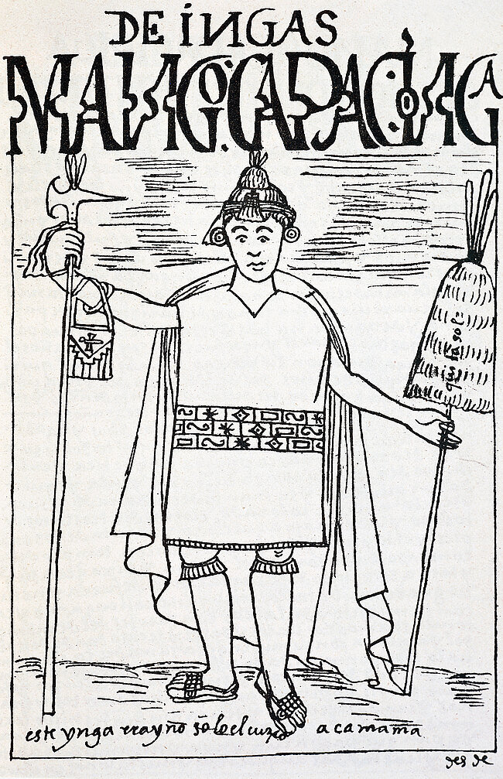
Tegning i håndskrift af Felipe Guaman Poma de Ayala, 1584-1613. Hans far var spanier, hans mor indianer, muligvis af inka-slægt.
Bridgeman Art Library/Ritzau Scanpix
Fra 1532 til 1535 satte spanierne sig under ledelse af Pizarro i besiddelse af det meste af inkariget, der blev fordelt som "encomiendaer" mellem erobrerne, conquistadorerne. Hovedstaden Cuzco blev besat i 1533.
Spanierne havde udpeget en ny inkahersker, Tupac Hualpa, som efterfølger efter Atahualpa, som Pizarro havde ladet myrde i 1533. Han døde imidlertid allerede samme år, og derefter udpegedes Manco Inka til hersker. Han var reelt spaniernes fange og marionet, men det lykkedes ham at flygte fra spanierne, og i 1536 rejste han inkaerne til kamp mod spanierne, og han var ikke langt fra at generobre hovedstaden Cuzco. Han måtte dog opgive, og derefter havde kampen karakter af guerillakrig. Den ophørte først, da Manco Inka blev myrdet i 1544, vistnok af indianere, der var i spaniernes tjeneste.
Hans søn, Tupac Amaru, var den sidste inkafyrste, der forsøgte at kæmpe mod spanierne. Ham lod spanierne henrette i 1571.
Beretningen er skrevet af Pizarros fættter, Pedro Pizarro, og udgivet i 1571.
Tidslinje
Manco Inkas opstand
Almagro forhandlede gennem indianske budbringere med Manco Inka, som han var ven med, fordi han på dennes anmodning havde dræbt hans to brødre. (...) Almagro sendte en Rui Diaz til Manco Inka som budbringer, som opfordrede ham til at slutte fred, fordi han, Almagro, var hans ven.
Da Rui Diaz kom til det sted, hvor Manco Inka opholdt sig, blev han godt modtaget, og Manco Inka spurgte til Almagro, til hans tropper og andre ting, og han beholdt ham hos sig i nogle dage, og på den tredje dag stillede Manco Inka ifølge Rui Diaz følgende spørgsmål: Sig mig, Rui Diaz. Hvis jeg gav kongen en meget stor skat, ville han så trække alle kristne ud af dette land?
Rui Diaz svarede: Hvor meget ville du give?
Så fik han ifølge Rui Diaz bragt en fanega majs, som blev hældt ud på jorden foran ham, og af dyngen tog han et korn og sagde: Dette korn svarer til den mængde guld og sølv, I kristne har fundet, og det, I ikke har fundet, svarer til den fanega.
Majs er bedre føde end hvede, og disse indfødte lever af den, og den findes overalt her i Indien, og da den nu også er almindelig i Spanien, vil jeg ikke forklare mere her.
Rui Diaz sagde til Manco Inka: Selv om du kunne give kongen disse højdedrag lavet af guld og sølv, ville kongen alligevel ikke trække de spaniere tilbage fra dette land.
Da han hørte det, sagde Manco Inka: Forsvind, Rui Diaz, og sig til Almagro, at han kan tage hvorhen han vil, for jeg må dø, og det må også hele mit folk, hvis vi ikke får gjort en ende på de kristne. Forsvind og sig til Almagro, at jeg ikke vil mødes med ham.
Philip A. Means: Pedro Pizzaros Relation of the Discovery and Conquest of the kingdom of Peru. The Cortes Society, 1921. s. 347-348. Oversat af Carl-Johan Bryld.
Arbejdsspørgsmål – Manco Inkas opstand
- Vurdér beretningen som kilde til spaniernes møde med inkaerne.
- Hvad viser kilden om relationerne mellem medlemmerne af inkaernes fyrstefamilie?
- Hvad viser kilden om inka-fyrsternes forståelse af den spanske invasion?

